**Plod a semeno**- pracovný list

Meno a priezvisko:

1. Plody a semená vznikajú z oplodneného kvetu. Z piestika vznikne plod a z  vajíčka semeno. Takéto rozmnožovanie rastlín nazývame pohlavné. Rastliny sa však môžu rozmnožovať aj nepohlavne. Čím? Uveď aj príklady.

......................................................................................................................................................................................................................................................................................

1. Ako delíme plody?

malvica

nepukavé

**plody**

1. Akými spôsobmi sa môžu semenná rozširovať? ......................................................................................................................................................................................................................................................................................
2. Doplň význam jednotlivých častí semena.

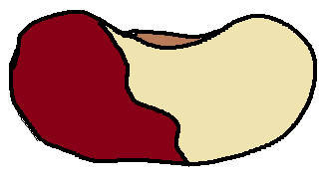

**Klíčny** **list**

**Zárodok**

**Osemenie**